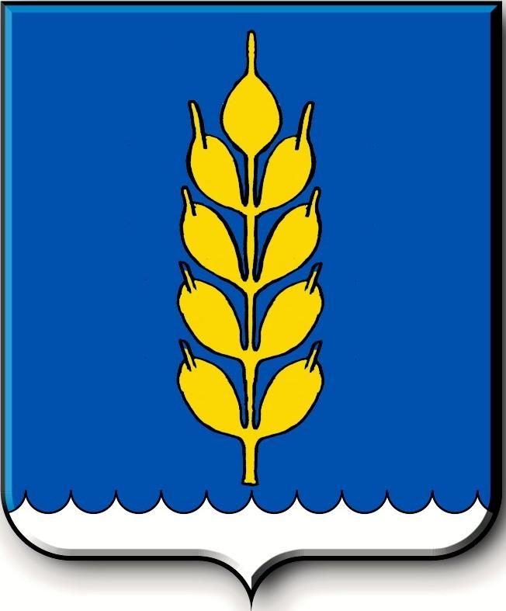
Российская Федерация
СОВЕТ
Новоселицкого муниципального округа Ставропольского края
первого созыва

РЕШЕНИЕ

15.10.2020 года с. Новоселицкое №26

О секретаре третьего заседания Совета Новоселицкого муниципального округа Ставропольского края

В связи с временным отсутствием секретаря Совета Новоселицкого муниципального округа Ставропольского края Динищук К.С.,
Совета Новоселицкого муниципального округа Ставропольского края

РЕШИЛ:

1. Избрать секретарем третьего заседания Совета Новоселицкого муниципального округа Ставропольского края Алтунину Веру Алексеевну.

Председатель Совета
Новоселицкого муниципального округа
Ставропольского края А.Е. Гогина

